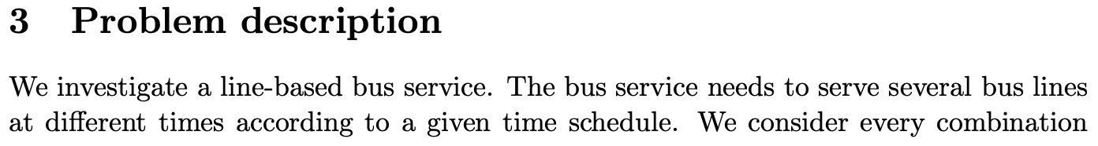 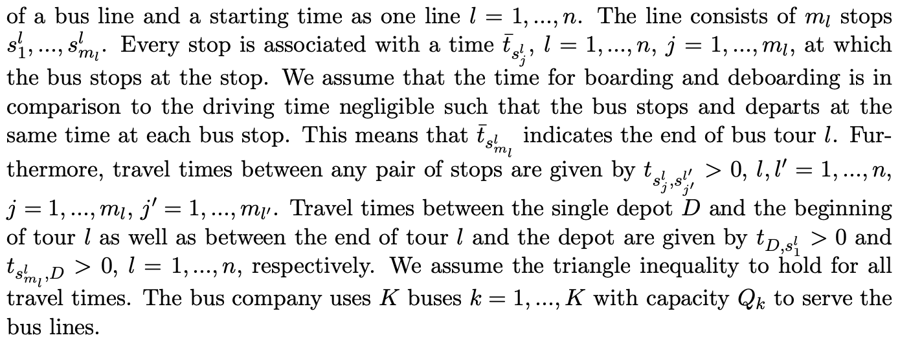 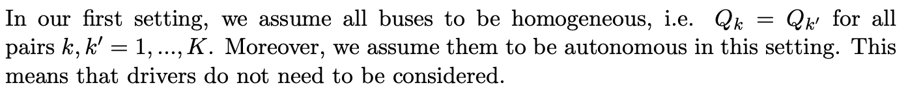 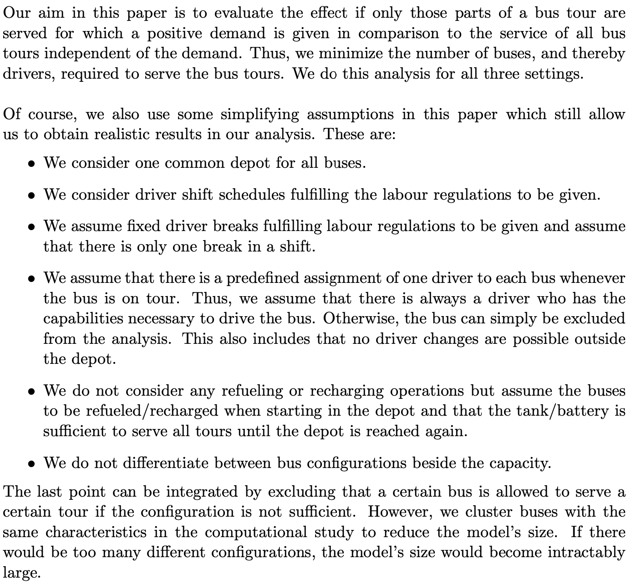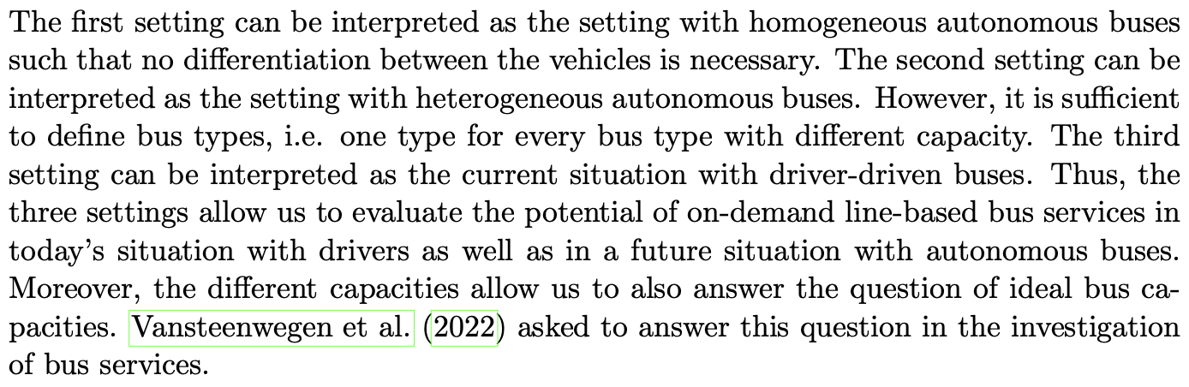

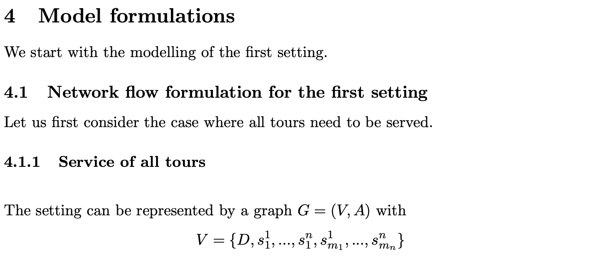 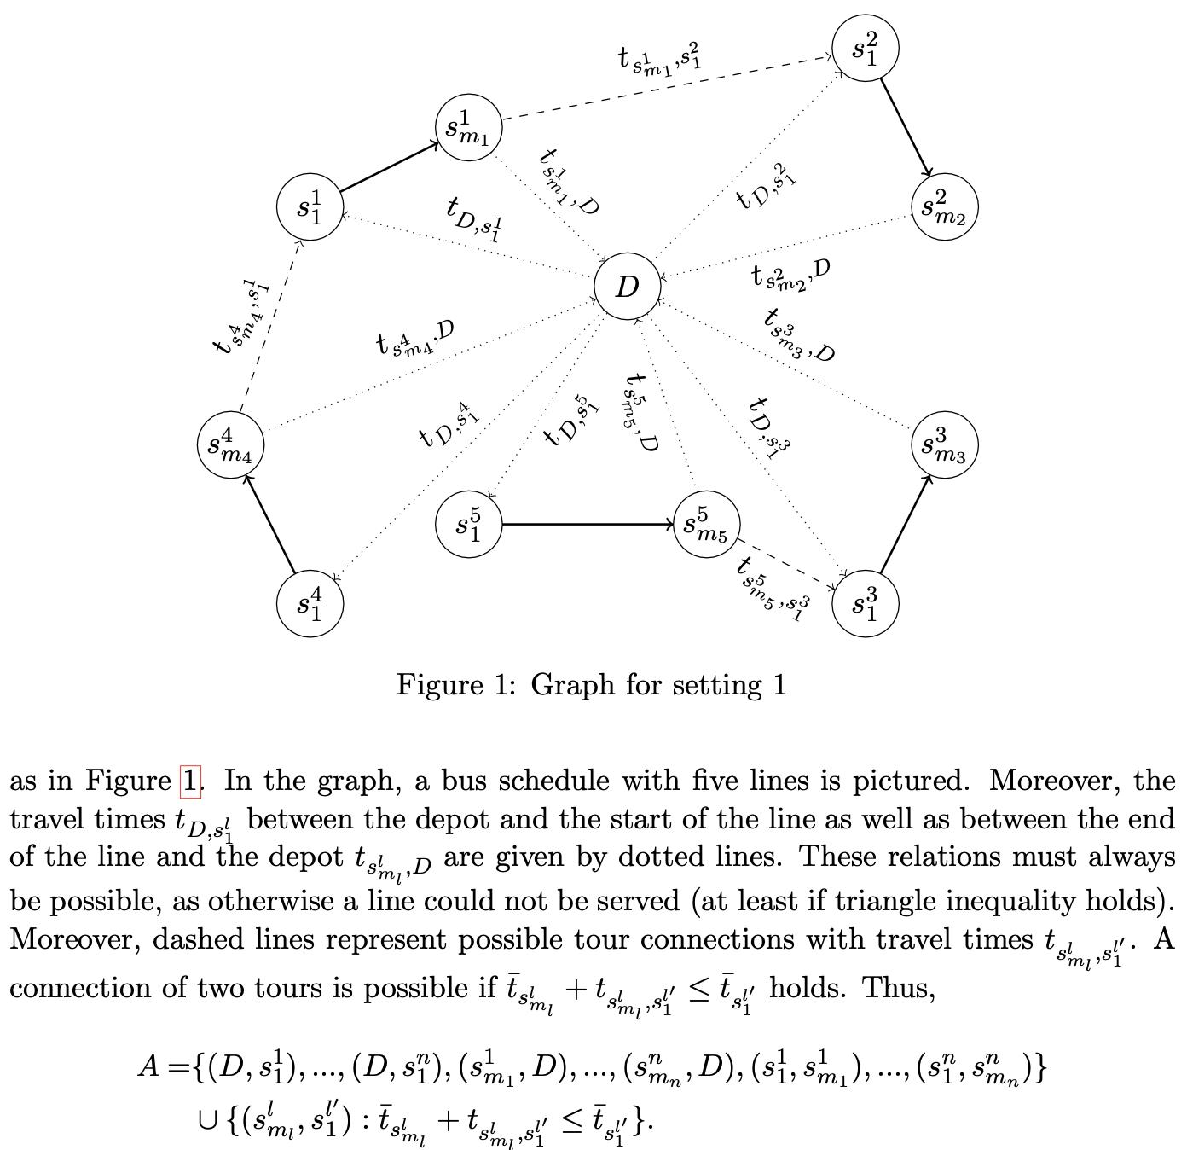 Ein Bild, das Text, Schrift, Screenshot, weiß enthält.
Ein Bild, das Text, Screenshot, Schrift, Brief enthält.
